О внесении изменений в распоряжение Президента Республики Казахстан от 22 марта 2013 года № 190 "Об утверждении Правил присуждения премий, вручения грантов и объявления Благодарности Президента Республики Казахстан в области средств массовой информации"
Распоряжение Президента Республики Казахстан от 15 мая 2024 года № 144
Внести в распоряжение Президента Республики Казахстан от 22 марта 2013 года № 190 "Об утверждении Правил присуждения премий, вручения грантов и объявления Благодарности Президента Республики Казахстан в области средств массовой информации" следующие изменения:
в Правилах присуждения премий, вручения грантов и объявления Благодарности Президента Республики Казахстан в области средств массовой информации, утвержденных вышеназванным распоряжением:
абзац второй пункта 4 изложить в следующей редакции:
"освещение хода реализации масштабных реформ, направленных на построение Справедливого Казахстана, национальных проектов Республики Казахстан, ежегодных посланий Президента народу Казахстана, государственных программ;";

пункт 14 изложить в следующей редакции:
"14. Общественную комиссию возглавляет советник Президента - Пресс-секретарь Президента Республики Казахстан.
Состав Общественной комиссии ежегодно утверждается советником Президента - Пресс-секретарем Президента Республики Казахстан. В состав Общественной комиссии входят представители средств массовой информации, творческих союзов, общественных объединений журналистов и заинтересованных государственных органов.";
в Описаниях диплома и нагрудного знака лауреата премии, свидетельства обладателя гранта и Благодарности Президента Республики Казахстан в области средств массовой информации, утвержденных вышеназванным распоряжением:
по всему тексту слова "Қазақстан Республикасының Президенті Н. Назарбаев" заменить словами "Қазақстан Республикасының Президенті Қ. Тоқаев";
изображение диплома лауреата Премии Президента Республики Казахстан в области средств массовой информации изложить в редакции согласно приложению 1 к настоящему распоряжению;
изображение свидетельства обладателя Гранта Президента Республики Казахстан в области средств массовой информации изложить в редакции согласно приложению 2 к настоящему распоряжению;
изображение Благодарности Президента Республики Казахстан в области средств массовой информации изложить в редакции согласно приложению 3 к настоящему распоряжению.
Президент  Республики Казахстан | К. Токаев
ПРИЛОЖЕНИЕ 1 к
распоряжению Президента
Республики Казахстан от 15 мая
2024 года № 144
ИЗОБРАЖЕНИЕ
диплома лауреата Премии Президента Республики Казахстан в области средств массовой информации

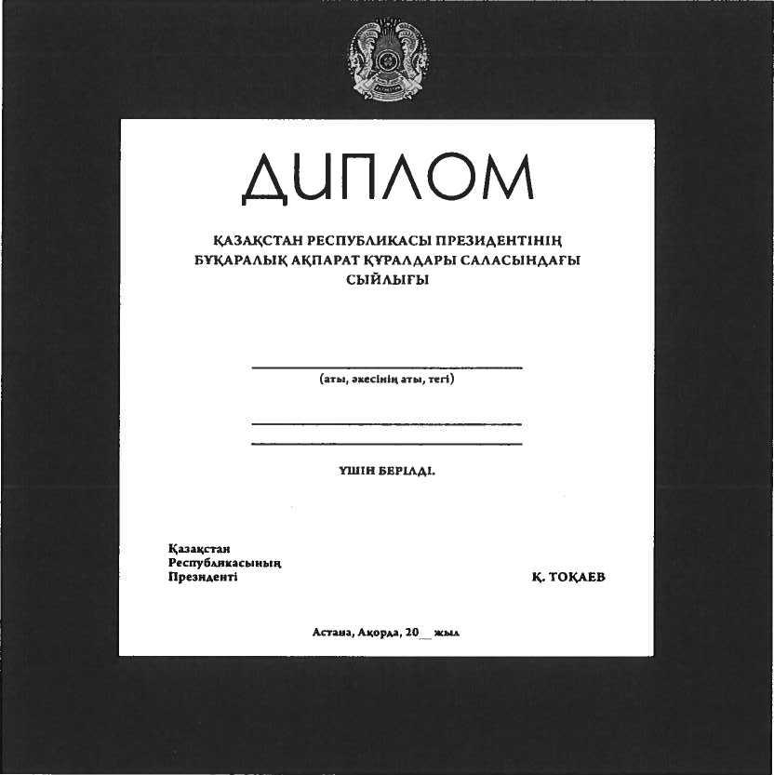

ПРИЛОЖЕНИЕ 2 к
распоряжению Президента
Республики Казахстан от 15 мая
2024 года № 144
ИЗОБРАЖЕНИЕ
свидетельства обладателя Гранта Президента Республики Казахстан в области средств массовой информации

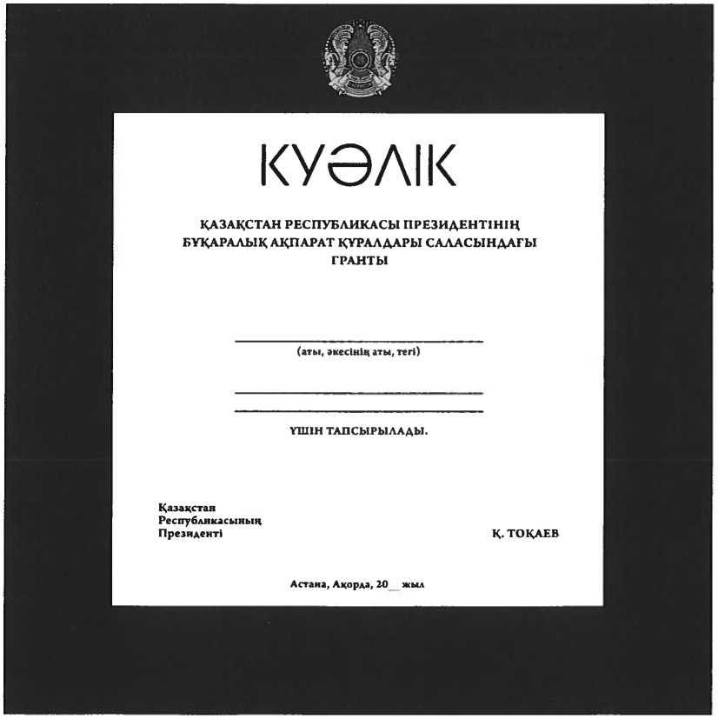

ПРИЛОЖЕНИЕ 3 к
распоряжению Президента
Республики Казахстан от 15 мая
2024 года № 144
ИЗОБРАЖЕНИЕ
Благодарности Президента Республики Казахстан
в области средств массовой информации

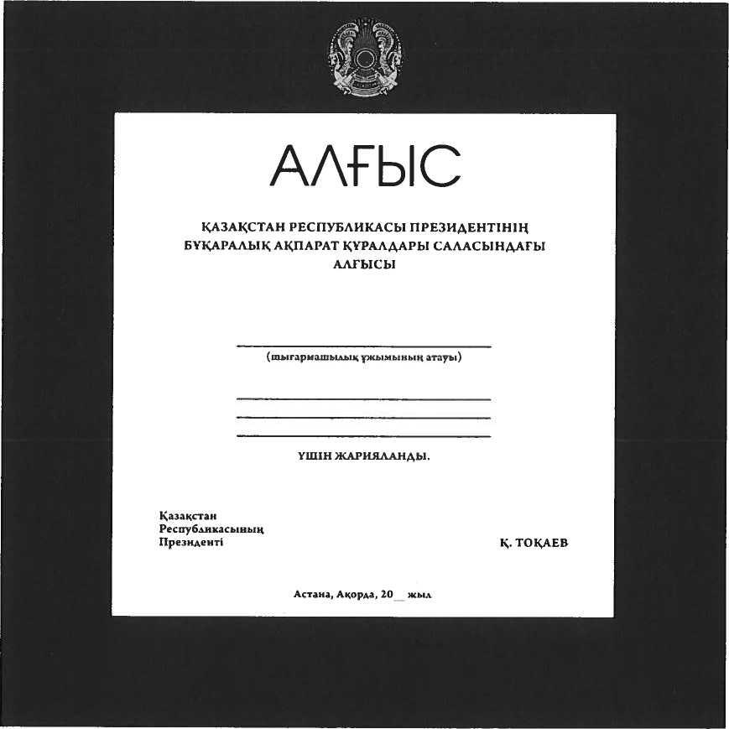

© 2012. РГП на ПХВ «Институт законодательства и правовой информации Республики Казахстан» Министерства юстиции Республики Казахстан

